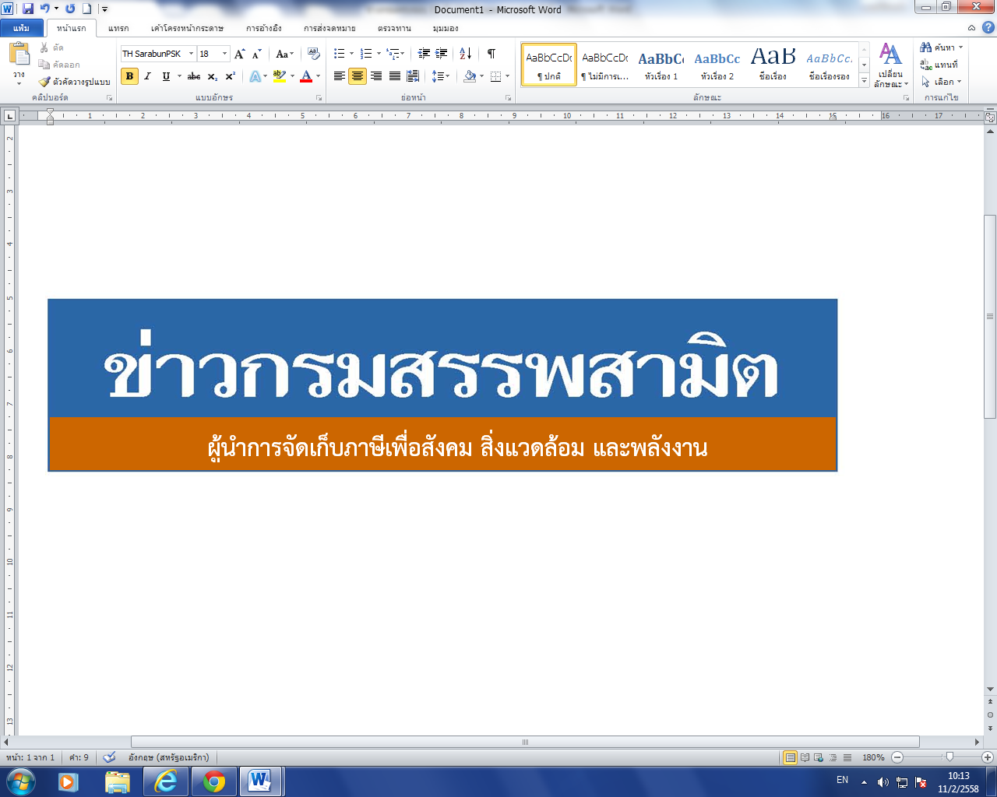


ฉบับที่ 11/2562 22 กุมภาพันธ์ 2562
ผลการปราบปรามผู้กระทำผิดกฎหมายสรรพสามิต
ประจำปีงบประมาณ พ.ศ. 2562 ระหว่างวันที่ 15 – 21 กุมภาพันธ์ 2562 พบการกระทำผิด จำนวน 629 คดี คิดเป็นเงินค่าปรับ 6.87 ล้านบาท

กรมสรรพสามิตดำเนินมาตรการเชิงรุกในการป้องกันและปราบปรามสินค้า ผิดกฎหมายสรรพสามิต เพื่อสร้างความเป็นธรรม โปร่งใส และความมั่นใจให้แก่ผู้ประกอบการ ที่เสียภาษีโดยสุจริต
นายณัฐกร อุเทนสุต ผู้อำนวยการสำนักแผนภาษี ในฐานะรองโฆษกกรมสรรพสามิต เปิดเผยว่า ได้ดำเนินงานตามมาตรการเชิงรุกในการป้องกันและปราบปรามผู้กระทำผิดกฎหมายสรรพสามิตตามพระราชบัญญัติภาษีสรรพสามิต พ.ศ. 2560 และจูงใจผู้ที่อยู่นอกระบบให้เข้ามาสู่ระบบภาษี ซึ่งที่ผ่านมากรมสรรพสามิตได้จัดทำแผนเฉพาะกิจปราบปรามผู้กระทำผิดกฎหมายสรรพสามิตโดยระดมกำลังเจ้าหน้าที่ ชุดเฉพาะกิจจากสำนักตรวจสอบ ป้องกันและปราบปราม และเจ้าหน้าที่สรรพสามิตพื้นที่ทั่วประเทศพร้อมสนธิกำลังกับหน่วยงานที่เกี่ยวข้องร่วมกันตรวจสอบและปราบปรามการกระทำผิดกฎหมายสรรพสามิต ตามพื้นที่เป้าหมายที่คาดว่าอาจมีการกระทำผิด เพื่อสร้างความเป็นธรรม โปร่งใส และความมั่นใจให้แก่ผู้ประกอบการ ที่เสียภาษีโดยสุจริต และเพื่อเป็นมาตรการเสริมทางอ้อมในการดูแลสุขภาพของผู้บริโภค ให้บริโภคสินค้าที่ถูกต้องตามกฎหมาย เนื่องจากการบริโภคสินค้าที่หลีกเลี่ยงภาษีจะเป็นอันตรายและส่งผลเสียต่อสุขภาพมากกว่าสินค้าโดยทั่วไป
จากผลการตรวจค้นและจับกุมผู้กระทำผิดกฎหมายสรรพสามิตตามพระราชบัญญัติภาษีสรรพสามิต พ.ศ. 2560 โดยผลการปราบปรามผู้กระทำผิดกฎหมายสรรพสามิตทั่วประเทศ ปีงบประมาณ 2562 (ระหว่างวันที่ 15 – 21 กุมภาพันธ์ 2562) พบว่ามีการกระทำผิด จำนวน 629 คดี คิดเป็นเงินค่าปรับ 6.87 ล้านบาท โดยแยกเป็น - สุรา จำนวน 350 คดี คิดเป็นเงินค่าปรับ 2.88 ล้านบาท
- ยาสูบ จำนวน 167 คดี คิดเป็นเงินค่าปรับ 2.82 ล้านบาท
- ไพ่ จำนวน 40 คดี คิดเป็นเงินค่าปรับ 0.06 ล้านบาท
- น้ำมันและผลิตภัณฑ์น้ำมัน จำนวน 23 คดี คิดเป็นเงินค่าปรับ 0.57 ล้านบาท
- รถจักรยานยนต์ จำนวน 28 คดี คิดเป็นเงินค่าปรับ จำนวน 0.46 ล้านบาท
- สินค้าอื่น ๆ จำนวน 21 คดี รวมเป็นเงินค่าปรับ 0.08 ล้านบาท
โดยมีของกลางแยกเป็นน้ำสุรา จำนวน 5,023.460 ลิตร ยาสูบ จำนวน 4,153 ซอง ไพ่ จำนวน 349 สำรับ น้ำมันและผลิตภัณฑ์น้ำมัน จำนวน 13,778.000 ลิตร รถจักรยานยนต์ จำนวน 28 คัน
“หากประชาชนท่านใดทราบเบาะแสการกระทำความผิดเกี่ยวกับสินค้าที่ต้องเสียภาษีสรรพสามิตสามารถแจ้งโดยตรงได้ที่กรมสรรพสามิต หรือสำนักงานสรรพสามิตพื้นที่ทุกแห่งทั่วประเทศ หรือ Call center 1713 ได้ตลอด 24 ชั่วโมง หรือที่ www.excise.go.th ซึ่งกรมสรรพสามิตจะปกปิดข้อมูลของผู้แจ้งเบาะแสเป็นความลับ และจะมอบสินบนนำจับให้ ภายหลังจากคดีเสร็จสิ้นเรียบร้อยแล้ว”
***************************
ฝ่ายประชาสัมพันธ์ สำนักงานเลขานุการกรม กรมสรรพสามิต โทร/โทรสาร 0 2241 4778

